Муниципальное бюджетное дошкольное образовательное учреждение «Детский сад №2»
Конспект непосредственно-образовательной деятельности
у детей подготовительной к школе группы
по лепке жгутиками «Портрет»
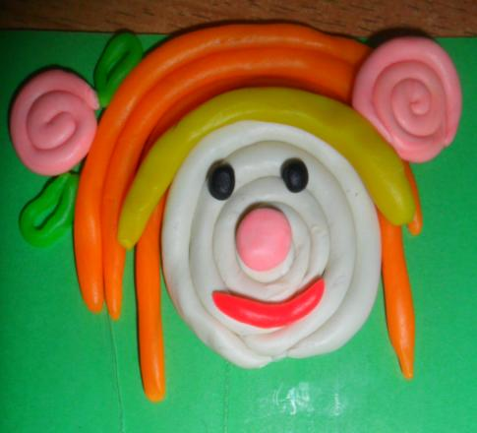
Составитель: Жидких Елена Александровна, воспитатель.
2014г.
Воспитатель: Жидких Е.А.
Образовательная область: художественно-эстетическое развитие
Возрастная группа: подготовительная к школе группа (6-7 лет)
Тема занятия: лепка жгутиками «Портрет»
Цель: Создать условия для формирования у детей организованности при подготовке и проведении своей деятельности.
Задачи:
Образовательные:
- дать детям представления о жанре художественно-творческой деятельности «портрет», особенностях изображения людей: мужчина и женщина, взрослый и ребенок;
- учить детей использовать технику лепки «жгутик»: скатывать в круг, соединяя способом «примазывания», скручивать между собой жгутики;
- показать детям возможности использования дополнительных деталей для передачи задуманного образа.
Развивающие:
- развивать внешнюю организованность детей: при подготовке и проведения своей деятельности использовать опору на алгоритм деятельности;
- развивать умение следовать цели, сравнивать замысел с достигнутым результатом;
- развивать мелкую моторику рук.
Воспитательные:
- приобщать детей к общепринятым нормам и правилам взаимоотношения со сверстниками и взрослыми.
Оздоровительные:
- сохранение психического и физического здоровья детей.
Словарная работа:
-обогащение словаря детей словами, характеризующими художественно-творческую деятельность (жанр, овал лица, выразительный образ, дополнительные детали).
Материал и оборудование:
- репродукции картин художников с использованием проектора, изображающие портрет мужчины, женщины, взрослого, ребенка;
- карты-схемы: «алгоритм подготовки к занятию», «алгоритм деятельности»,
- на каждого ребенка рамка для портрета из картона, покрытого пленкой;
- пластилин;
- доски для лепки;
- салфетки;
- музыкальное сопровождение С.Рахманинов «Мелодия»
Методы:
- игровая мотивация;
- моделирование;
- словесные;
- наглядные;
- практические.
1 часть. Организационный момент
Деятельность детей | Деятельность педагога | Примечание
Дети стоят в кругу, выполняют движения со словами:  - Вот так!  Работа детей с алгоритмом подготовки к деятельности.  Дети занимают места за столами.  Дети отгадывают загадки. | - Ребята, давайте поиграем в игру «Как живете?».  Повторяйте со мной движения и слова.  - Как живете?  - Как идете?  - Как бежите?  - Как берете?  - Как даете?  - Как слушаете?  - Сегодня нам предстоит интересное занятие в творческой мастерской. Для его выполнения нам необходимо подготовить место для работы.  - Как вы думаете, что мы будем делать?  - Посмотрите на карточку-помощницу и проверьте все ли у вас готово к деятельности.  - Что сегодня мы будем лепить, подскажет нам картинка – загадка! За каждый правильный ответ открываем фрагмент картины.  1. Два соседа – непоседы.  День – на работе,  Ночь – на отдыхе. (Глаза)  2.Между двух светил  Я в середине один. (Нос).  3.Красные двери в пещере моей,  Белые звери сидят у дверей.  И мясо, и хлеб – всю добычу мою –  Я с радостью белым зверям отдаю. (Губы, зубы)  4.Ношу их много лет, а счету им не знаю. (Волосы) | Цель: настроить детей на активную совместную деятельность, создание эмоционального комфорта.  Приложение №1.
2.Основная часть занятия.
Деятельность детей | Деятельность педагога | Примечание
- Прической, украшениями, у мужчин могут быть усы, борода и т.д.  Работа детей с алгоритмом деятельности.  Дети рассказывают, чей портрет они хотели бы изобразить и как будут действовать.  Лепка детьми портретов. | - Ребята, картина, изображающая человека: мужчину или женщину, взрослого или ребенка называется портрет. Портрет – это, прежде всего человеческое лицо. Художник изображает его так, как видит. Не просто передаёт внешнее сходство, но старается раскрыть и характер человека: добрый, скромный, весёлый и т. д.  Если видишь, что с картины  Смотрит кто-нибудь на нас,  Или принц в плаще старинном,  Или в робе верхолаз,  Лётчик или балерина,  Или Колька, твой сосед,  Обязательно картина  Называется портрет.  - Что общего в изображении человека на всех картинах?  - Чем отличаются портрет мужчины и женщины? Ребенка и взрослого?  - Сегодня мы будем изображать портреты людей с помощью пластилина в технике «лепка жгутами» Эта техника вам знакома. Лицо, волосы, дополнительные детали для передачи образа – все выполняется в данной технике.  - Обратите внимание, какой цвет пластилина можно использовать для изображения лица?! У нас нет розового и телесного цвета. Как нам поступить?  - Сейчас подумайте и составьте с помощью карточек - помощников: кого вы будете изображать, последовательность работы над портретом.  - Кто хотел бы поделиться своим планом работы?  - Можете приступать к работе.  - Ребята, постарайтесь передать в своей работе настроение и характер человека: добрый, скромный, весёлый, грустный.  - В этом вам поможет музыка. | Проблемная ситуация.  Показ воспитателем смешивание цветов:  бежевый (белый и коричневый), розовый (белый и красный).  Приложение № 2  Воспитатель обращается к детям с просьбой рассказать о задуманном образе.  Воспитатель обращает внимание, что каждый может свою деятельность организовать по разному:  1.Выбор героя  2. Выбор цвета пластилина  3. Последовательности деятельности изображения.  Карточки 2,3,4,5 могут меняться.  Включить музыку.  Приложение № 3,4.
3.Заключительная часть занятия
Деятельность детей | Деятельность педагога | Примечание
Дети дают самооценку своих работ. | - Вот и закончилось наша работа в творческой мастерской.  - Посмотрите, ребята, как много получилось интересных портретов: мужчины и женщины, девочки и мальчики.  - Вам было интересно работать сегодня в творческой мастерской?  - Все ли задуманное у вас получилось?  - Давайте вернемся к карточкам-помощницам.  - Ребята, кому они помогли?  - Какие трудности были в изображении портрета жгутиками?  - Ребята, кто считает, что выполнил задуманное до конца, выберите красный шарик, у кого есть незначительные отклонения от карточек-помощников, возьмите желтый шарик. Кто считает, что совсем не справился с заданием, возьмите зеленый шарик.  - Ребята, у нас получилась выставка портретов. На наш вернисаж вечером мы пригласим наших родителей. Пусть они порадуются вашим успехам! | Приложение № 5,6.  Воспитатель помогает в самооценке детских работ, задавая наводящие вопросы.  Приложение № 7,8,9.

Приложение № 1.

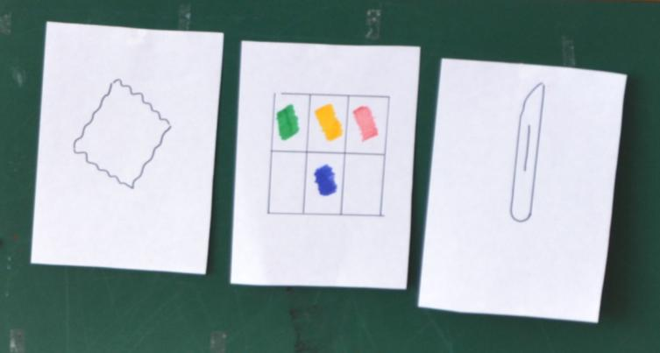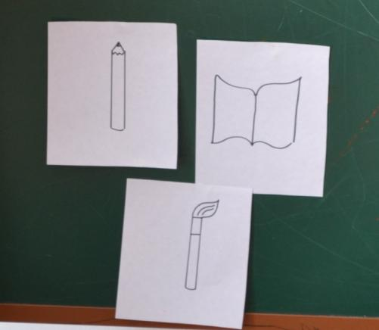

Приложение № 2.

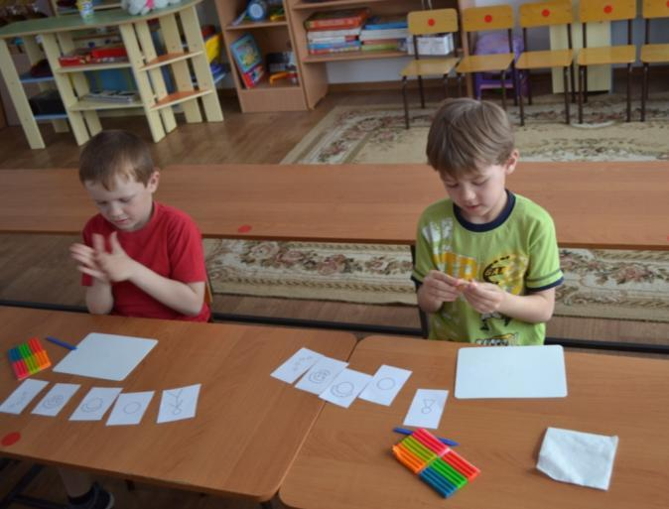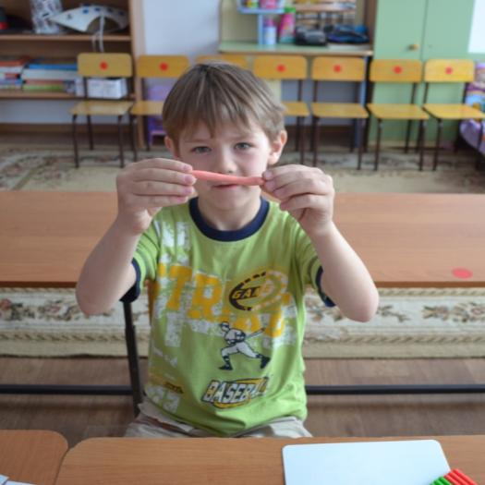

Приложение № 3.

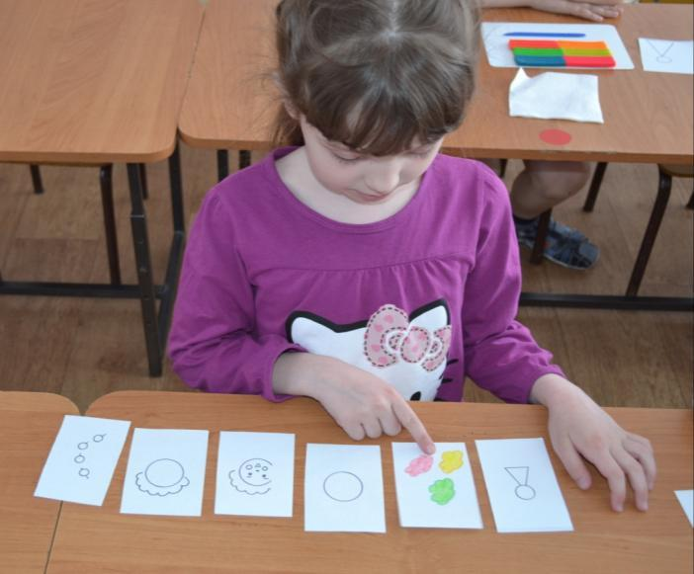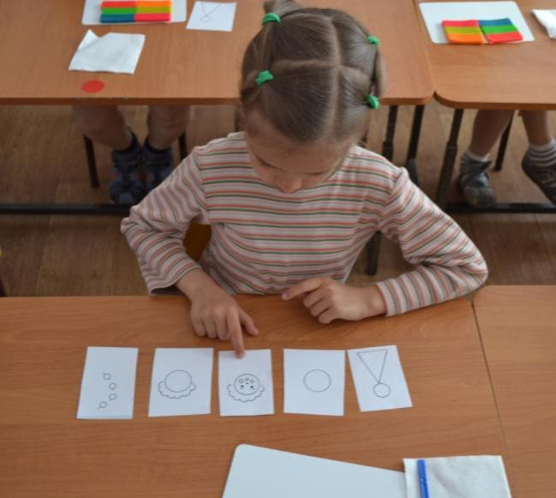

Приложение № 4.

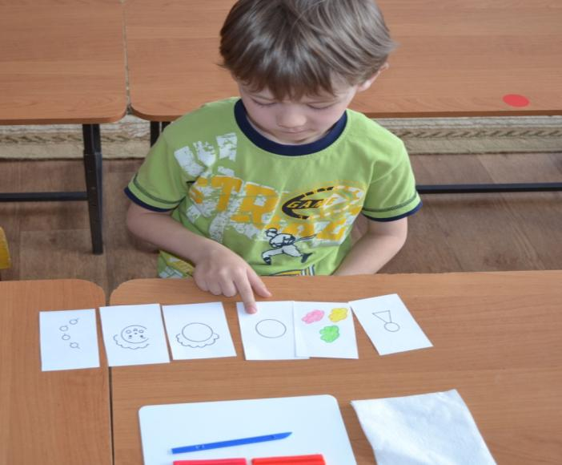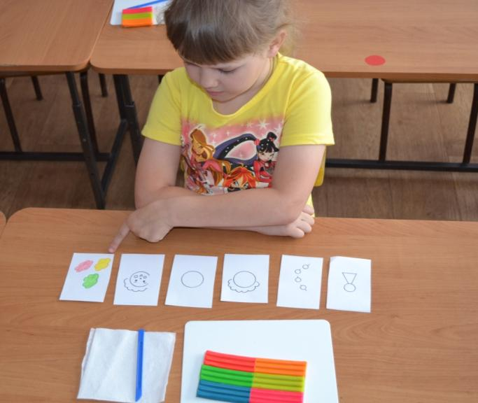

Приложение № 5.

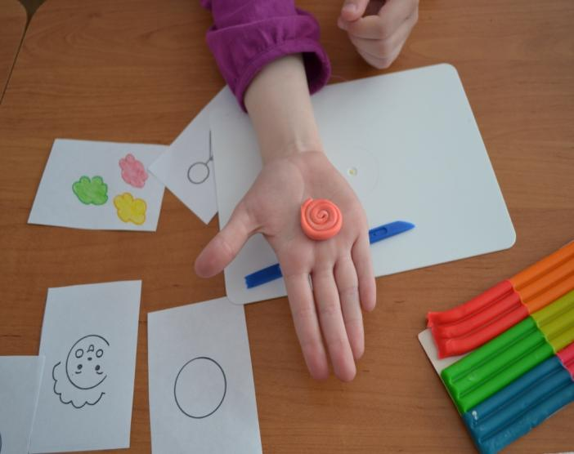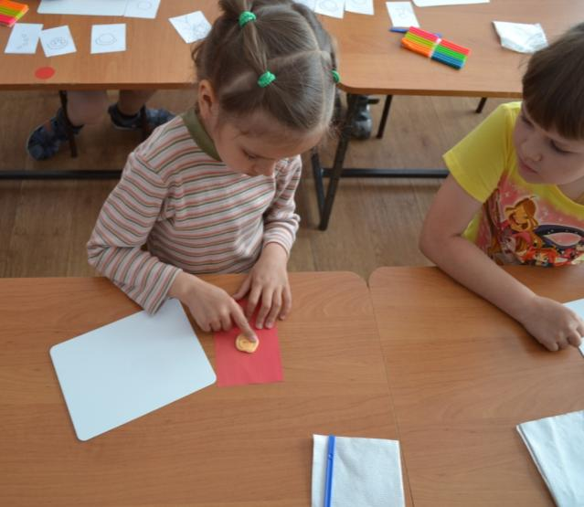

Приложение № 6.

